AION LX Plus 百度合作项目《元宇宙新车上市发布会》
广 告 主：广汽埃安
所属行业：汽车行业
执行时间：2022.01.05-01.14
参选类别：元宇宙营销类
营销背景
行业背景：面对新冠疫情的严峻形势，传统的线下发布会难以实现，而普通的线上发布会缺乏特色，难以引起消费者，特别是Z世代的关注。另一方面，随着 5G、人工智能技术、区块链等技术的不断发展，“元宇宙”取得了空前的关注度，使2021年成为了元宇宙的元年。
内部背景：AION LX Plus是AION LX的换代产品，也是埃安品牌的旗舰车型。车型搭载了很多行业领先的埃安黑科技，需要一场新颖且富有科技感的发布会来引爆新能源车市场，将千公里续航、智驾等卖点深入消费者心智。
营销目标
预期目标：实现AION LX Plus上市即引爆声量，吸引更多年轻人关注；
产品目标：传递核心卖点，使千公里续航、智驾等核心科技产品力深入消费者心智；
整体目标：塑造品牌科技与高端的调性，AION LX Plus上市承载着埃安品牌持续向上的使命。
策略与创意
一、洞察与策略
在疫情限制下，“如何完成一场有趣好玩的云发布会”成为了核心课题，团队关注到了时下最热门的 “元宇宙”。结合AION LX Plus的核心产品卖点思考，AION LX Plus亦代表当今EV和ICV的最领先科技，是一款名副其实的革命性产品，与“元宇宙”的超强算力等革命性科技属性非常契合。元宇宙可合作的触点繁多，综合分析后，认为数字人是品牌较为理想的元宇宙切入点。
团队对资源进行盘点，选择联合国内最大的搜索引擎百度旗下的数字人IP“度晓晓”切入元宇宙领域。度晓晓作为国内首个可交互虚拟偶像，背靠百度技术与资源，可塑性强。最终，由埃安与虚拟偶像“度晓晓”共同打造的2022年首场汽车元宇宙线上发布会应运而生。
二、创意亮点
1、“造梗式”的发布会：将难懂的技术卖点用有趣直观的语言和可视化动画演绎出来
在发布会上，以三个人类探索的重要历史节点为序章，引出AION LX Plus肩负开启元宇宙新车上市的历史使命。围绕“智行千里”的主题，度晓晓对埃安各项性能亮点逐一解读，让原本枯燥的参数讲解变得生动有趣，易于理解。
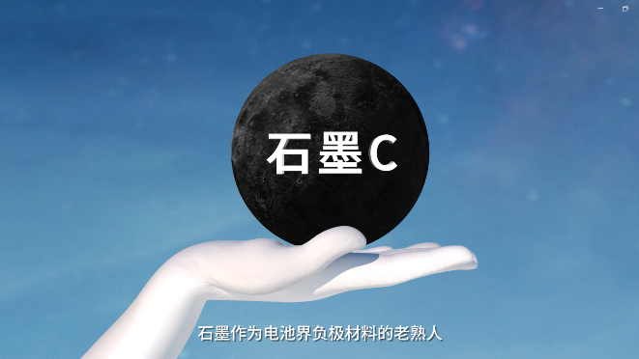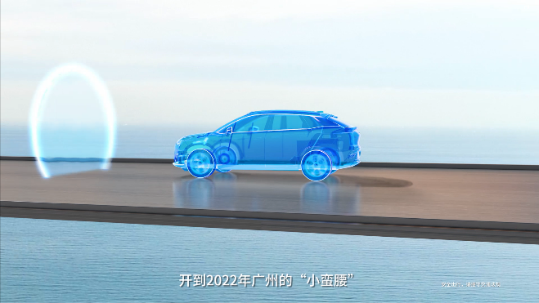
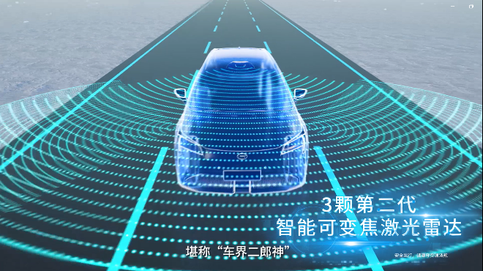

2、运用先进技术打造发布会
制作上，探索性采用阿凡达同款人脸+动作捕捉技术，虚实结合，带来前所未有的科幻视听享受。另一方面，采用XR扩展先进技术打破传统舞台搭建的固有模式，给观众带来更具沉浸式的科技盛宴。
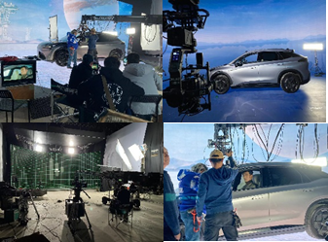
执行过程/媒体表现
正式上市当天，利用信息流广告爆发性引流。成功引爆了互联网新年轻一代的关注，诠释了品牌先进、好玩、新潮、高品质的基因，让广汽埃安AION LX Plus的新车发布大获成功。
阶段一：元宇宙悬念造势，为上市造话题，打造首届元宇宙派对，玩转上市虚拟形象。

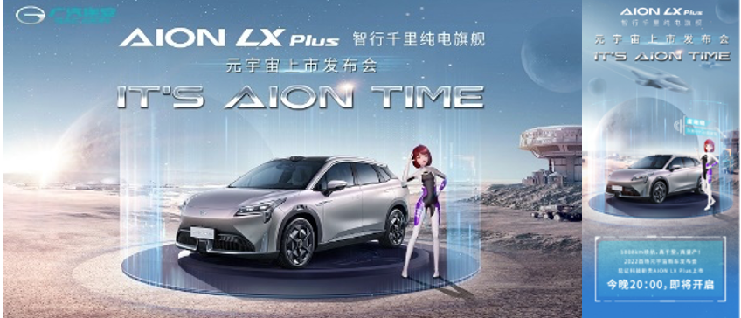
阶段二：上市发布全网引爆，以百度百家号构筑核心直播入口，覆盖微博/朋友圈等社交舆论场，拉流+投放双管齐下，全网媒体直播上市会，朋友圈广告精准定向，上市视频公关/广宣多维分发。

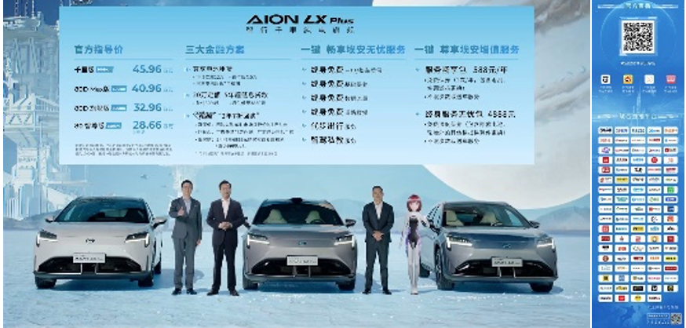
视频链接：https://www.bilibili.com/video/BV1VD4y1P7C3/

阶段三：上市新闻全网覆盖，全网通发+重点渠道精准补强，上市新闻通稿全网分发扩散
人群特定圈层财经、时政渠道补强。
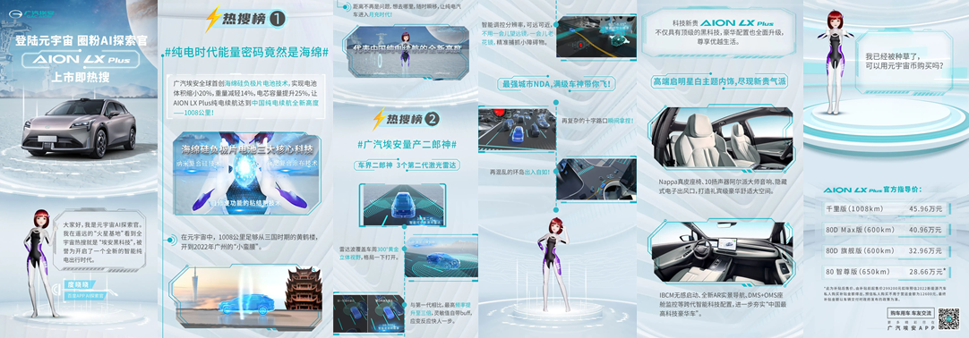
阶段四：上市后围绕四大卖点，合作泛知识、国风等多类型KOL在抖音、今日头条等新媒体平台输出病毒视频/创意长图，同时在核心垂媒平台进行专业定调并配合扩散推广，总曝光量破亿，持续拔高新车影响力。
营销效果与市场反馈
- 官方直播间：累计观看60万+（AION历史最高），最高实时在线人数2w+，全网4000w+曝光破亿，车型搜索趋势飙升181%。
- 媒体平台：汽车之家/易车/网上车市/爱卡汽车/太平洋汽车/凤凰网汽车/网易汽车/华尔街见闻/快手等89家主流媒体进行直播报道。上市后车型关注度在各大核心垂媒网站排名持续上升。
- 其他：本次元宇宙新车上市发布会还荣获TopDigital 创新营销奖、2022年百享成长力大赛年度最佳视频奖和2022年百享成长力大赛创新智能类奖铜奖，并入选《共生 飘红》书籍，成为品效合一的优秀案例。

